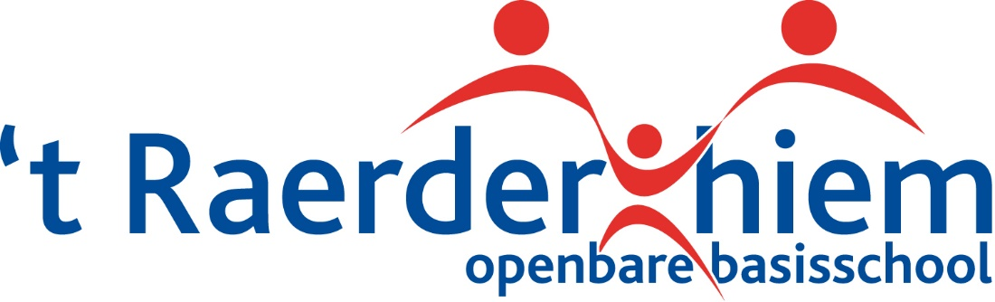

Beleid eten en drinken op school
November 2018

Inleiding
“Welke afspraken maken we op school over trakteren? Mogen de kinderen in de pauzes snoepen?”
We willen op school gezond eten bevorderen.
Veel kinderen hebben tegenwoordig overgewicht. Overgewicht op jonge leeftijd kan grote gevolgen hebben voor nu en voor later. Denk aan pesten, minderwaardigheidsgevoel, diabetes, hart en vaatziekten en een hoge bloeddruk. Overgewicht wordt onder andere veroorzaakt door te veel en te vet eten en te weinig bewegen. (Bron GGD)
De basisschool is de plaats waar kinderen een groot deel van de week doorbrengen. We proberen door middel van schoolbeleid een bijdrage te leveren aan de bewustwording van gezond eten, met daarbij natuurlijk de kanttekening dat de ouder(s)/verzorger(s) uiteindelijk verantwoordelijk zijn voor wat zij hun kinderen meegeven.
De school heeft hier een adviserende, bewustmakende rol, en geen belerende rol.
Team ‘t Raerderhiem

Traktaties
Een traktatie is een extraatje dat hoort bij verjaardagen en vieringen. Een traktatie hoeft niet groot te zijn. Een zoetige of hartige traktatie is prima. Daarnaast hoeft een traktatie niet altijd iets om op te eten te zijn.
De traktaties worden genuttigd in de ochtendpauze, tenzij een ander tijdstip praktischer is vanwege de planning van de leerkracht of dat de traktatie op een ander moment gebracht kan worden o.i.d. (denk hierbij bijvoorbeeld aan een ijsje)
In overleg met de leerkracht zijn hierin verschillende mogelijkheden en oplossingen te vinden.
Tijdens de ochtendpauzes
Tijdens de ochtendpauzes heeft het de voorkeur om fruit en iets te drinken (graag in een beker) mee te geven. Snoep, chocolade, energiedrankjes is niet toegestaan. Dit in verband met de enorme suikerboost die dit geeft.
Tijdens het eten tussen de middag
Tijdens het eten tussen de middag kunnen de kinderen eten, drinken en spelen. Hierna zijn ze ’s middags weer in staat om zich goed te concentreren. De inhoud van de broodtrommel bepaalt mede de prestaties tijdens de middaglessen.
We adviseren om brood met beleg (hartig en/of zoet), krentenbol, rauwkost en/of fruit mee te geven. Denk wat drinken betreft aan melk, karnemelk, ongezoet vruchtensap of water. Ook tussen de middag zijn snoep, chocolade en energiedrankjes niet toegestaan.

